Результаты моделирования

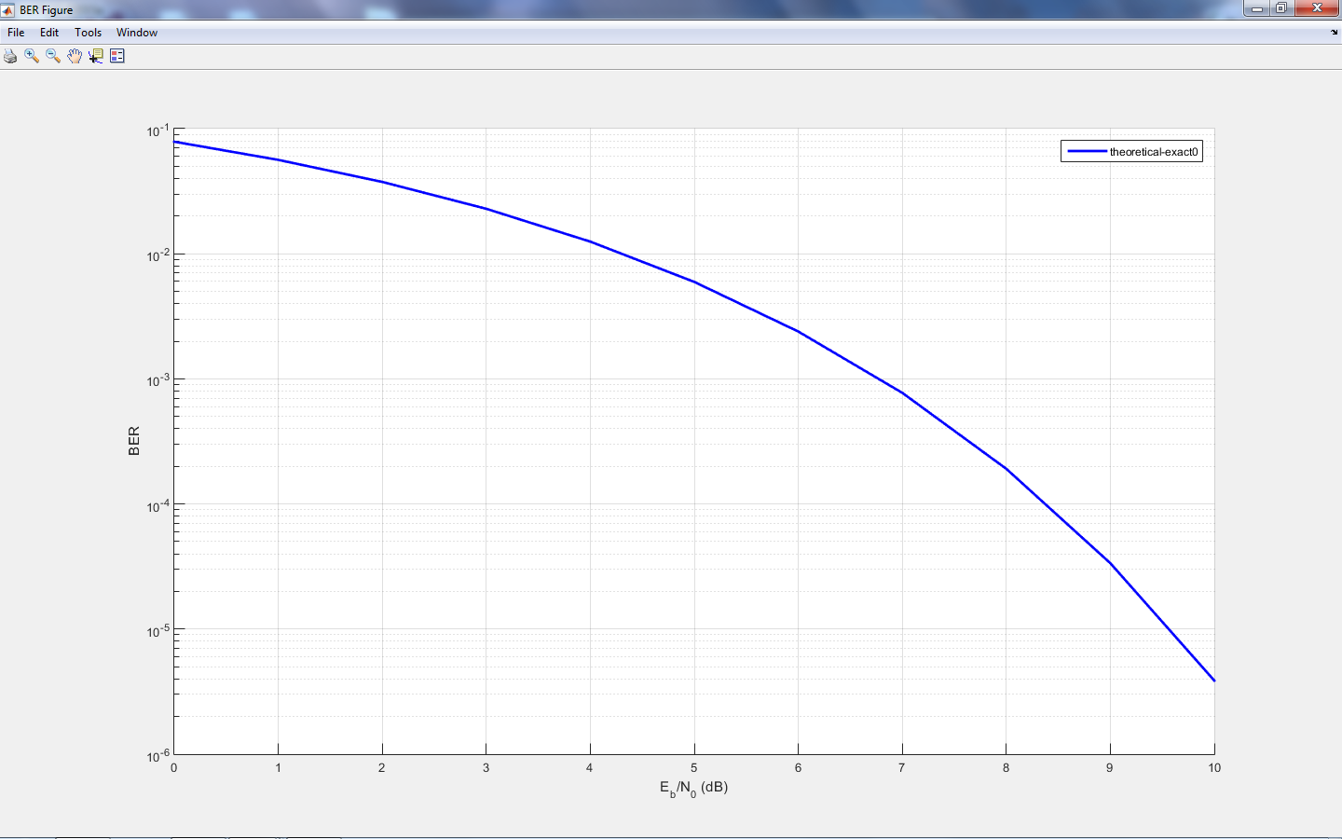

Рис.1. Теоретическая помехоустойчивость сигнала фм-2

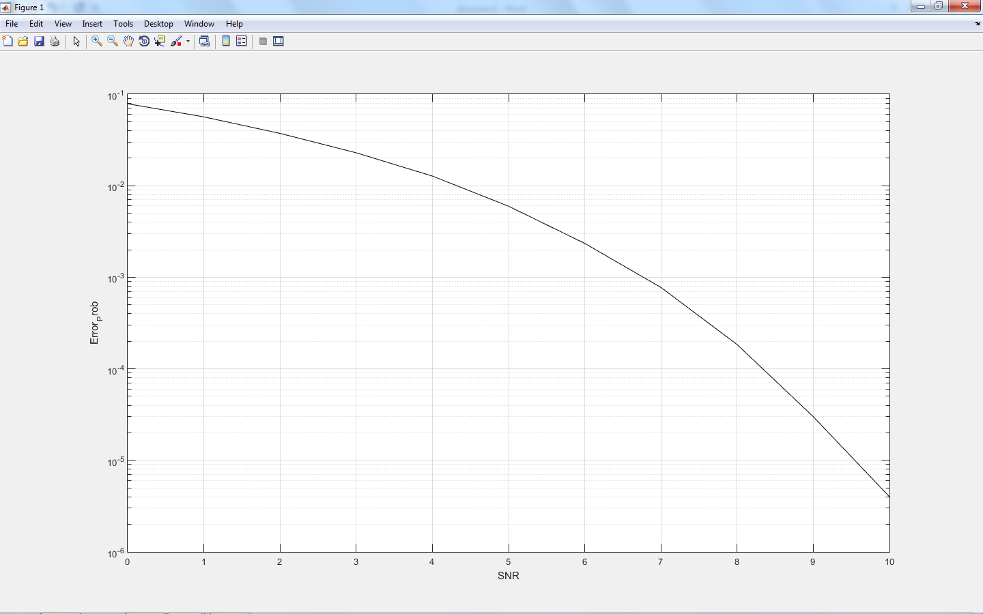

Рис.2. Результат моделирования помехоустойчивости сигнала фм-2

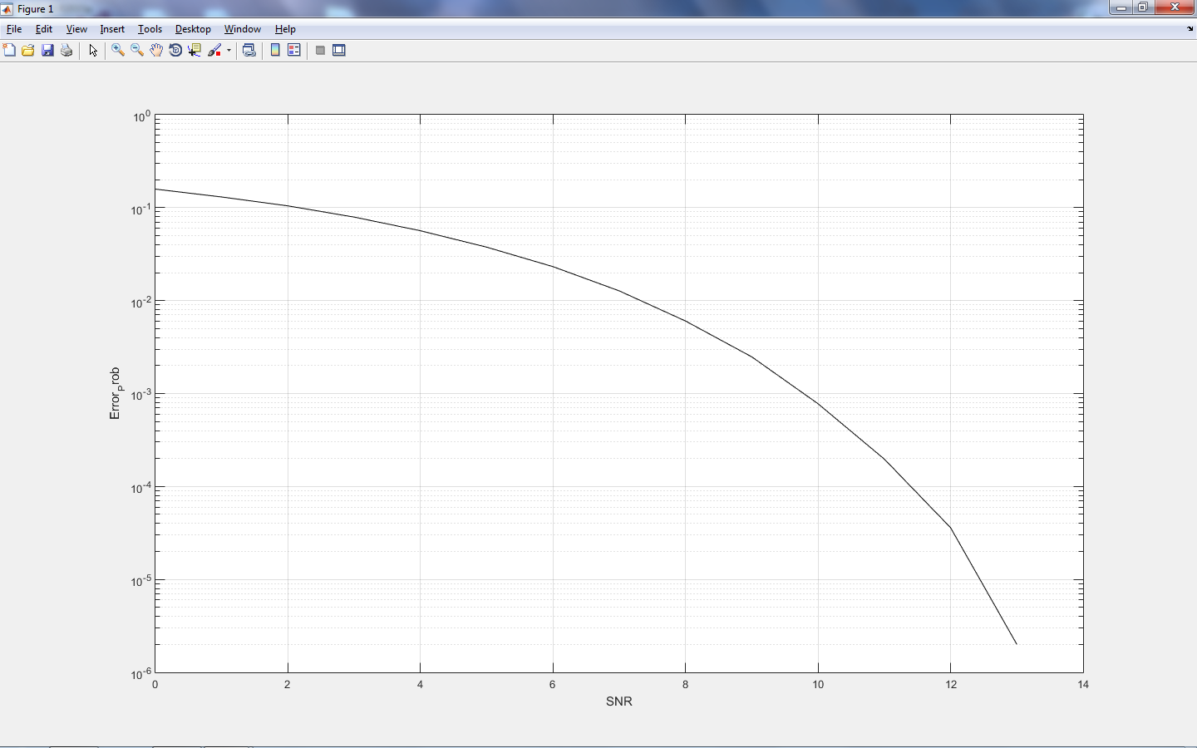

Рис.3. Результат моделирования помехоустойчивости сигнала on-off при идеальной синхронизации